BÁO CÁO THỰC HÀNH LAB05 NGÀY 2/12/2025
LỚP: 11_THMT
SVTH:
Đinh Ngọc Kim Ngân 11500800067
BÁO CÁO LAB 13-14: ỨNG DỤNG ACCOUNT
I. Thiết kế giao diện và Cấu hình dự án 1. Khởi tạo môi trường và thiết lập tài nguyên Quá trình thực hiện bắt đầu bằng việc khởi tạo dự án Android mới với tên gọi "AccountApp" trên nền tảng ngôn ngữ Java. Nhằm tạo nên sự khác biệt về mặt nhận diện so với bài hướng dẫn gốc, tôi đã tiến hành tùy chỉnh lại toàn bộ hệ thống tài nguyên trong thư mục res/values:
- Về màu sắc (colors.xml): Sử dụng tông màu Cam mặc định
- Về văn bản (strings.xml): Để tối ưu hóa việc quản lý nội dung và thuận tiện cho việc chỉnh sửa sau này, toàn bộ các chuỗi ký tự hiển thị trên giao diện (như "Login", "Register", "Email"...) đều được khai báo tập trung tại file này.
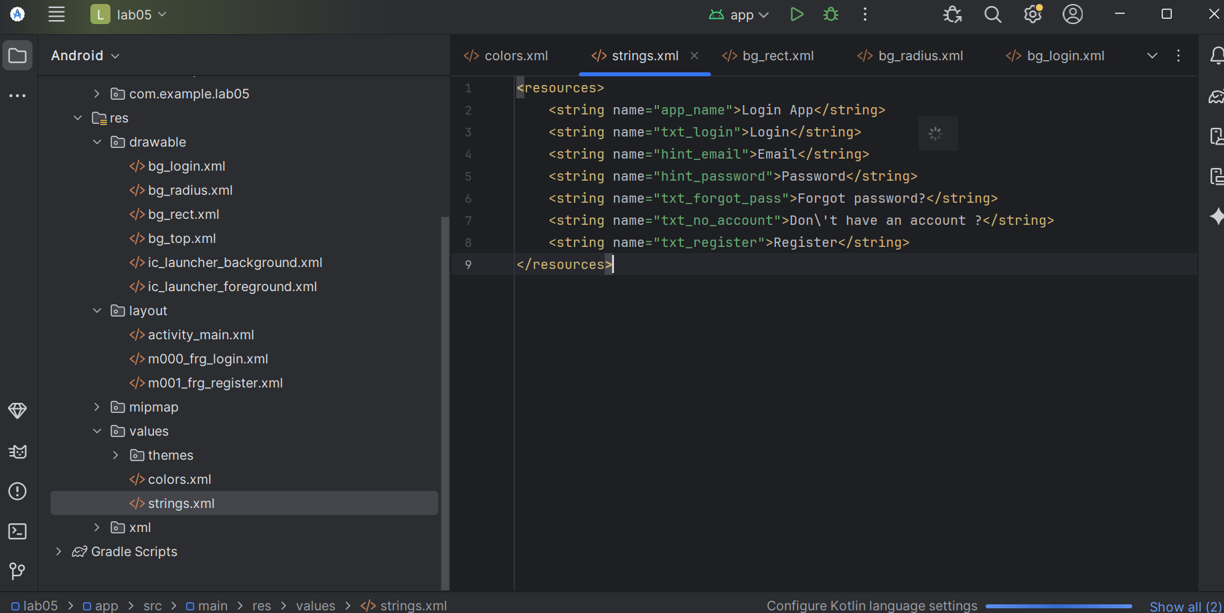

2. Xây dựng và tùy biến tài nguyên đồ họa (Drawable) Để đảm bảo tính nhất quán về thẩm mỹ và tuân thủ tông màu cam chủ đạo của đề bài, tôi đã thiết kế các tệp XML trong thư mục res/drawable nhằm tùy biến các thành phần giao diện (UI Components):
- bg_top.xml (Header Background): Thiết kế khối nền cho phần tiêu đề ứng dụng. Sử dụng thẻ <shape> kết hợp với hiệu ứng chuyển màu (gradient) từ cam nhạt sang cam đậm và bo góc lệch bottomLeftRadius="100dp" để tạo đường cong mềm mại, hiện đại.
- bg_login.xml (Button Style): Định dạng nền cho các nút chức năng (Login, Register). Áp dụng độ bo góc 20dp cùng hiệu ứng đổ bóng và gradient màu cam để làm nổi bật các thao tác chính (Call-to-action).
- bg_radius.xml (Input Style): Thiết kế khung nền cho các trường nhập liệu (EditText). Sử dụng màu nền trắng (#FFFFFF) kết hợp bo tròn các góc, giúp tách biệt rõ ràng nội dung nhập liệu với nền xám của ứng dụng.

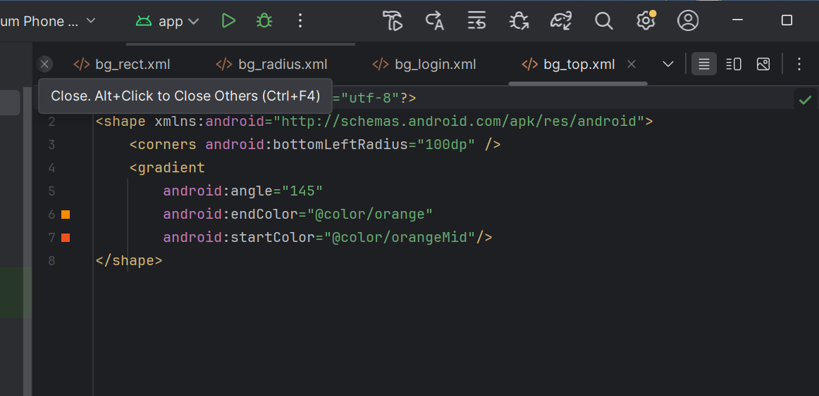
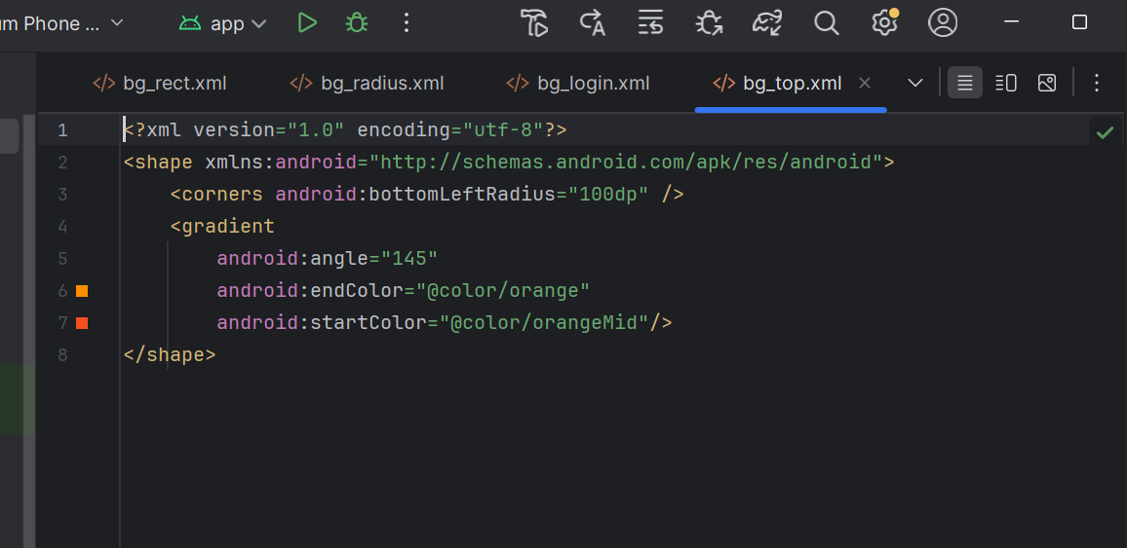
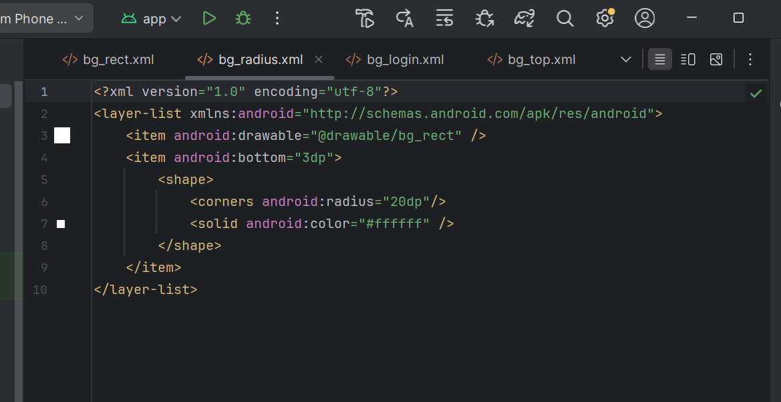
3.Tệp giao diện m000_frg_login.xml được xây dựng dựa trên cấu trúc LinearLayout với định hướng chiều dọc (vertical orientation). Cách bố trí này đảm bảo các thành phần UI được sắp xếp tuần tự, logic từ trên xuống dưới:
- Phần tiêu đề (Header): Áp dụng cơ chế xếp chồng (layering) của FrameLayout. Kỹ thuật này cho phép đặt TextView tiêu đề nằm đè lên View chứa hình nền bg_top.xml, tạo chiều sâu cho giao diện với tông màu gradient cam nổi bật.
- Khu vực nhập liệu (Input Fields): Các đối tượng EditText được chuẩn hóa giao diện bằng background bg_radius (nền trắng, bo góc). Để nâng cao trải nghiệm người dùng (UX), tôi tích hợp thêm các biểu tượng chỉ dẫn (ic_email, ic_key) ở đầu dòng thông qua thuộc tính android:drawableStart.
- Nút tác vụ (Action Buttons): Nút "Login" thực chất là một TextView được tùy biến. Tôi sử dụng background bg_login.xml với hiệu ứng gradient chuyển từ cam nhạt sang cam đậm để tạo điểm nhấn thị giác (focal point) và đồng bộ với chủ đề chung của ứng dụng.
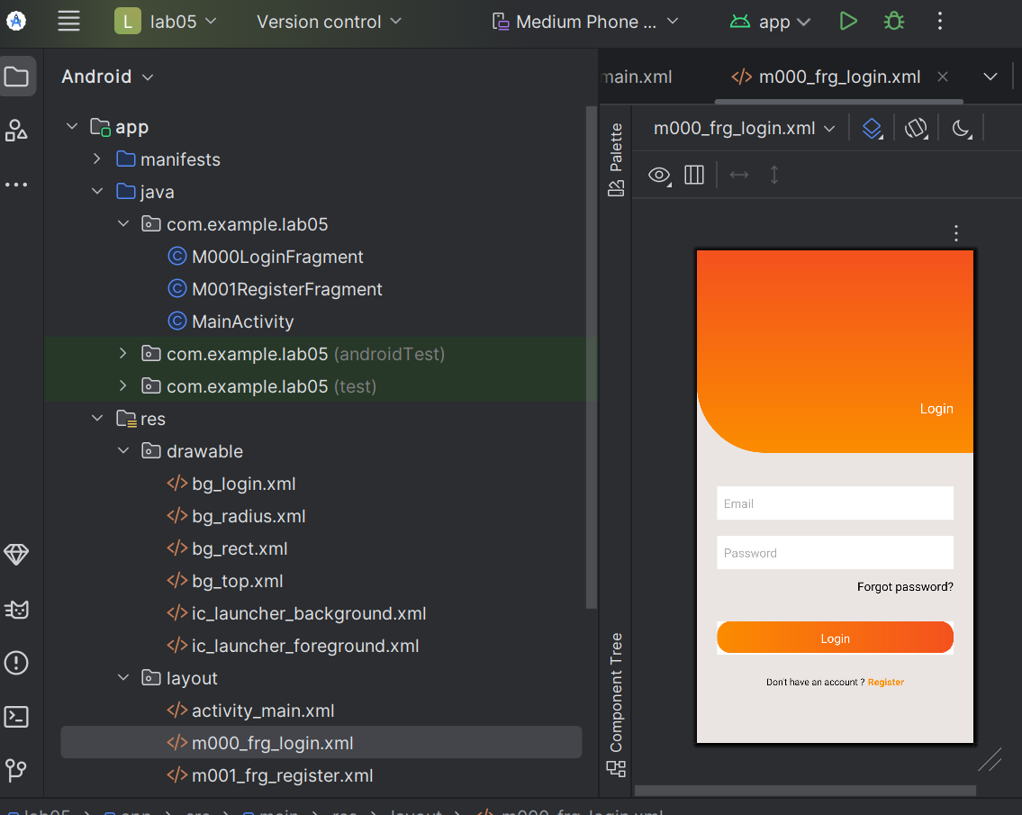
4.Thiết kế Màn hình Đăng ký (Register Fragment) Giao diện Đăng ký (m001_frg_register.xml) được phát triển dựa trên việc kế thừa ngôn ngữ thiết kế của màn hình Đăng nhập. Việc tái sử dụng hệ thống tài nguyên (Drawable, Color) giúp đảm bảo tính đồng bộ và nhận diện thương hiệu xuyên suốt ứng dụng. Tuy nhiên, bố cục được điều chỉnh để phù hợp với nghiệp vụ tạo tài khoản:
- Cải tiến thanh tiêu đề (Header Navigation): Tích hợp thêm đối tượng ImageView (ic_back) tại vị trí góc trên bên trái. Thành phần này đóng vai trò điều hướng, cho phép người dùng quay trở lại màn hình trước đó một cách thuận tiện.
- Mở rộng vùng nhập liệu (Data Input): Bổ sung trường dữ liệu EditText thứ ba với ID edt_re_pass. Đây là yếu tố bắt buộc nhằm thực hiện logic xác thực (validation), đảm bảo mật khẩu người dùng nhập vào là chính xác và trùng khớp.
- Cập nhật tác vụ (Call-to-Action): Nút chức năng chính được chuyển đổi nội dung hiển thị thành "Register", làm rõ hành động xác nhận đăng ký thông tin mới.
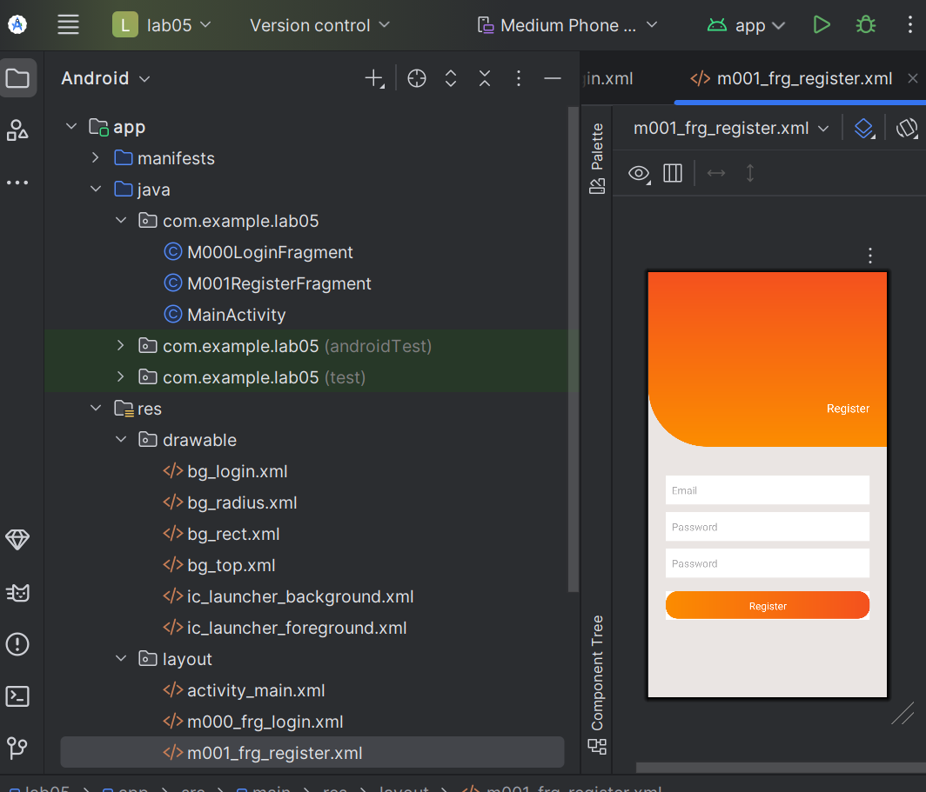
1. Lập trình điều khiển và Logic 1. Cấu hình Activity chính Tại MainActivity, em thiết lập đây là nơi chứa (container) cho các màn hình con. Em tạo một biến hằng số tên là SAVE_PREF để dùng chung cho việc lưu file. Ngoài ra, em viết hai hàm gotoLoginScreen và gotoRegisterScreen giúp ứng dụng chuyển đổi qua lại giữa màn hình đăng nhập và đăng ký bằng cách thay thế các Fragment vào khung nhìn chính.
2. Xử lý chức năng Đăng nhập Trong M000LoginFragment, sau khi lấy được dữ liệu từ người dùng nhập vào, em thực hiện các bước kiểm tra logic:
- Đầu tiên là kiểm tra xem người dùng có bỏ trống ô nào không.
- Tiếp theo, em dùng Email người dùng vừa nhập làm "chìa khóa" (Key) để tìm trong bộ nhớ SharedPreferences.
- Cuối cùng, em so sánh mật khẩu tìm được với mật khẩu người dùng nhập. Nếu giống nhau thì thông báo đăng nhập thành công.
3. Xử lý chức năng Đăng ký Màn hình M001RegisterFragment phức tạp hơn một chút vì cần đảm bảo dữ liệu chính xác trước khi lưu:
- Em kiểm tra kỹ việc người dùng nhập mật khẩu hai lần có khớp nhau không.
- Quan trọng nhất là kiểm tra xem Email này đã từng đăng ký chưa (bằng cách thử lấy dữ liệu ra, nếu có dữ liệu nghĩa là đã tồn tại).
- Khi mọi thứ đều ổn (hợp lệ), em dùng lệnh apply() để lưu thông tin tài khoản vào máy và tự động đưa người dùng quay về màn hình đăng nhập để sử dụng tài khoản vừa tạo.
